Actividad 1

- Juego número 1

Juego de las estaciones
Tienes que preguntarle a los niños y niñas en qué estación del año estamos. Luego, puedes hacer preguntas sobre cuánto tiempo ha pasado o falta para la siguiente estación. Por ejemplo, "¿En qué estación estamos? ¿Es verano? ¿Cuánto tiempo falta para que llegue el otoño? ¿Cuántos días habrá en el verano?". Se pondrán diferentes imágenes a disposición de ellos relacionadas con las estaciones del año, en la pizarra habrá un sol, nubes, nubes con lluvia y flores. Los niños deberán elegir una imagen e ir a pegarla según corresponda y nombrarán la estación del año.

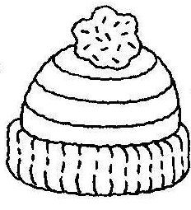 | 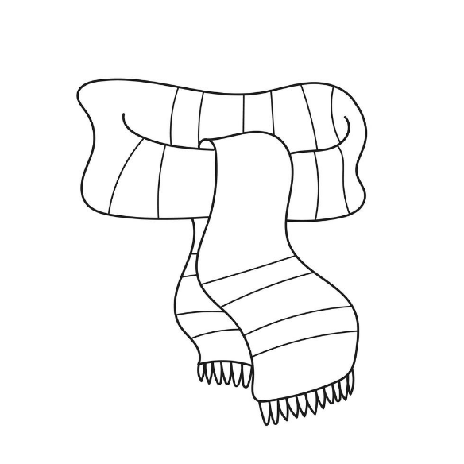
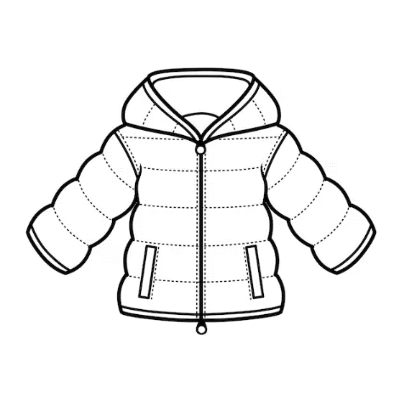 | 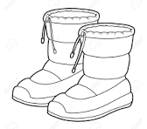
 | 
 | 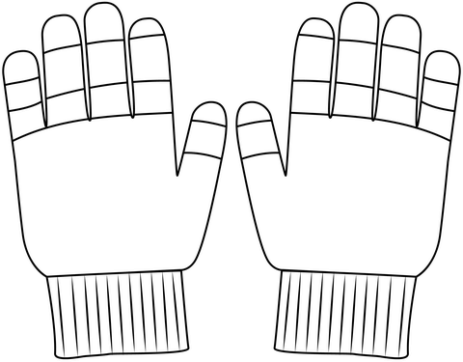
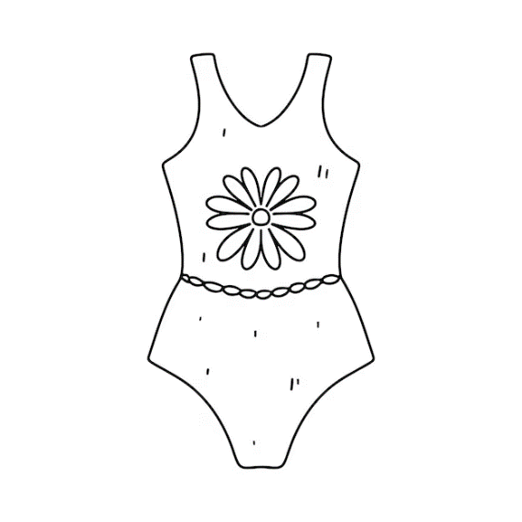 | 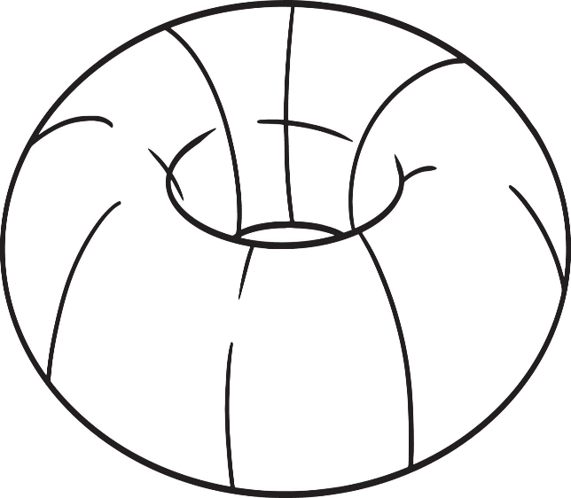
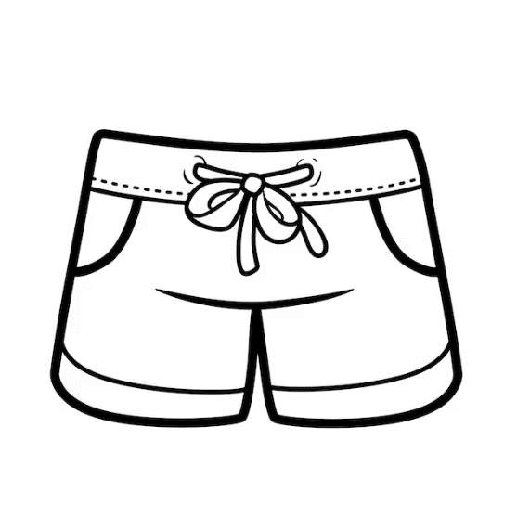 | 
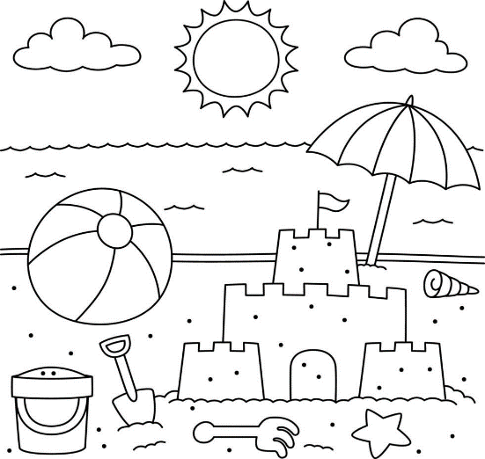 | 
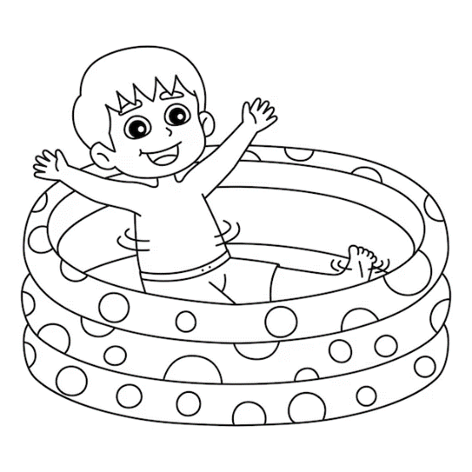 | 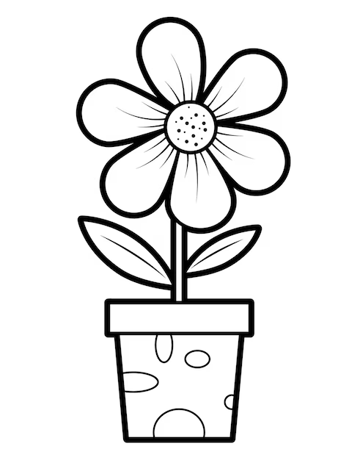
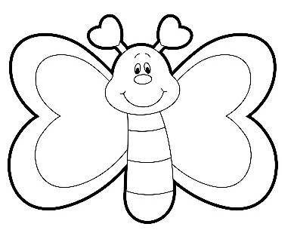 | 
 | 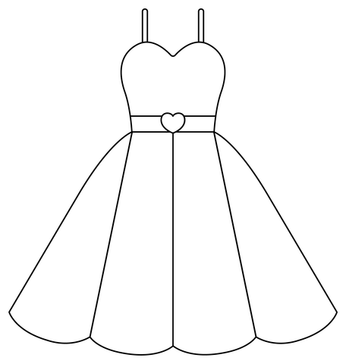
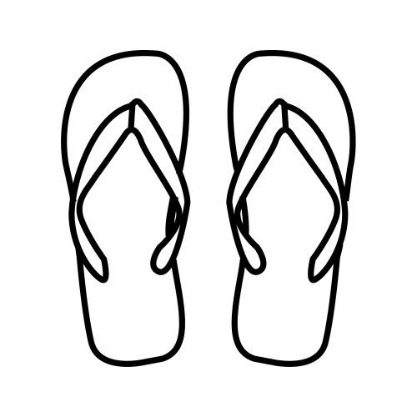

- Juego número 2

Fechas y días de la semana
Este es otro juego muy simple. Tienes que preguntarle a los niños y niñas qué día es hoy y luego pedirle que te diga la fecha. Luego, puedes hacer preguntas sobre cuándo fue el último día de clases o el cumpleaños de alguien. También puedes hacer preguntas sobre los días de la semana y los meses del año. Por ejemplo, "¿Qué día es hoy? ¿Es miércoles? ¿Cuántos días faltan para el próximo miércoles? ¿Cuándo es tu cumpleaños? ¿Cuánto falta para tu cumpleaños?

